安全已成标配
贝加莱标准电机现已适用于所有安全应用
贝加莱现已为所有标准电机配备安全编码器安装。因此，它们现在可以不受任何限制地用于安全应用。不再需要使用专用安全电机。标准电机的交货时间和价格保持不变。花费更少时间和更低成本即可实施安全应用。

过去，安全应用通常需要使用带安全编码器安装的专用电机。贝加莱现已开发一种专门的工艺过程，其中强制锁紧元件可确保编码器和电机轴不会发生不经意地滑动。这样就可以实现需要安全位置反馈的安全定位和安全归位等安全功能。

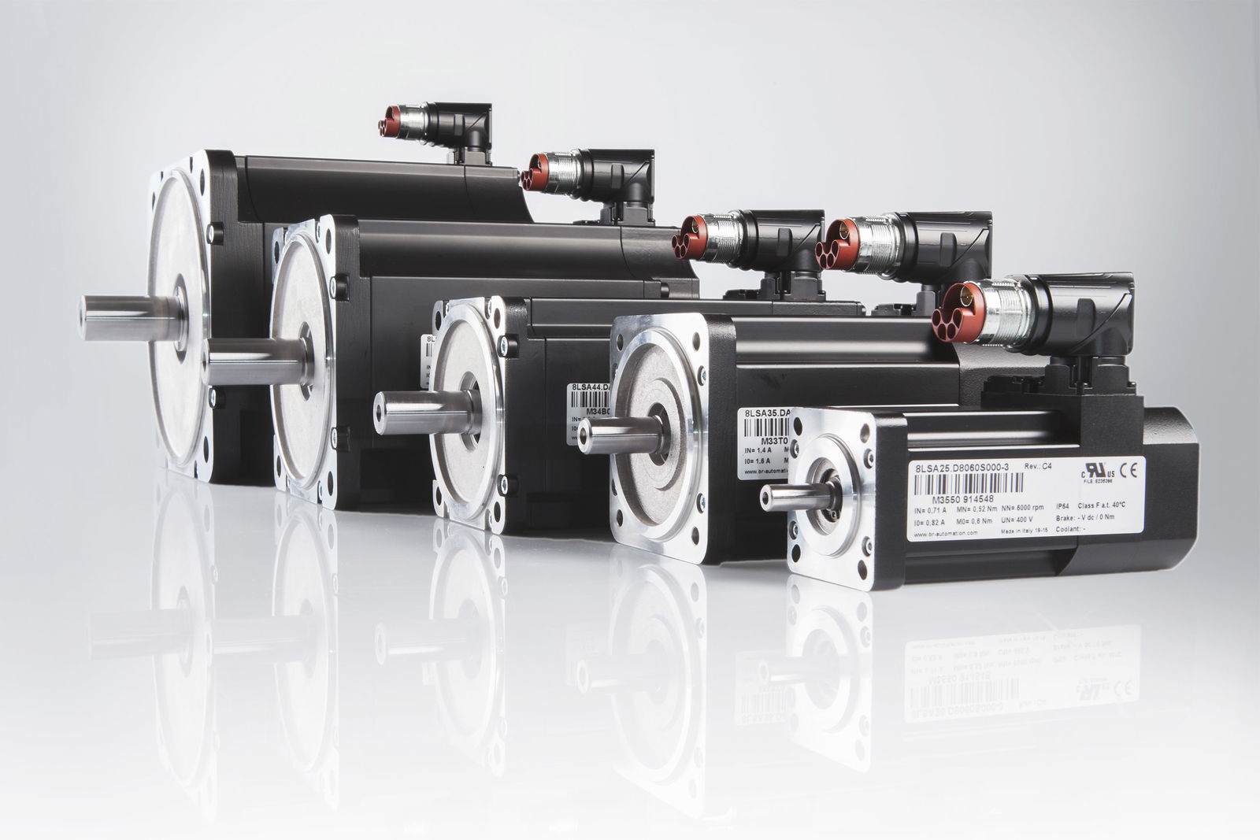
贝加莱现已为所有标准电机配备安全编码器安装。

关于贝加莱
贝加莱是一家总部位于奥地利并在全球拥有分公司的创新型自动化企业。2017年7月，贝加莱成为ABB集团的机械自动化事业部。作为工业自动化领域的全球领导者，贝加莱将前沿技术与领先工程相结合，为几乎每个行业的客户提供面向机器与工厂自动化、运动控制、HMI和集成安全技术的完整解决方案。借助于OPC UA、POWERLINK、openSAFETY等工业物联网通信标准，以及强大的Automation Studio软件开发平台，贝加莱不断重新定义自动化工程的未来。受简化流程和超出客户预期的承诺驱动，贝加莱始终保持创新精神并处于工业自动化领域的前沿。
获取更多信息，请访问www.br-automation.com。

